Monika Hrunená
Prvý ročník

- Čiarou spoj predmet k danému priestorovému geometrickému útvaru:

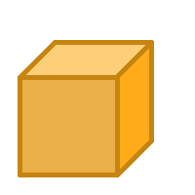

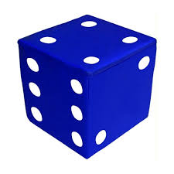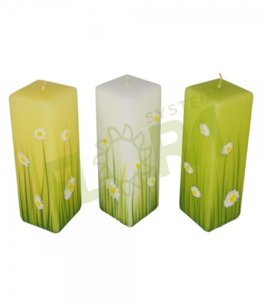

- Nakresli domček, v ktorom budú trojuholník, štvorec, kruh aj obdĺžnik.

Obrázky stiahnuté z prváčikovo- http://www.zsladice.edu.sk/predmety/m1.html

